实验二 走迷宫
1、实验准备：阅读教材P217-221，掌握利用递归解决走迷宫的算法思想。
2、实验内容：
以实验一生成的迷宫，指定一入口和出口，并判断是否有通路，如果有，请显示路径。
3、实验结果：
- 程序源代码
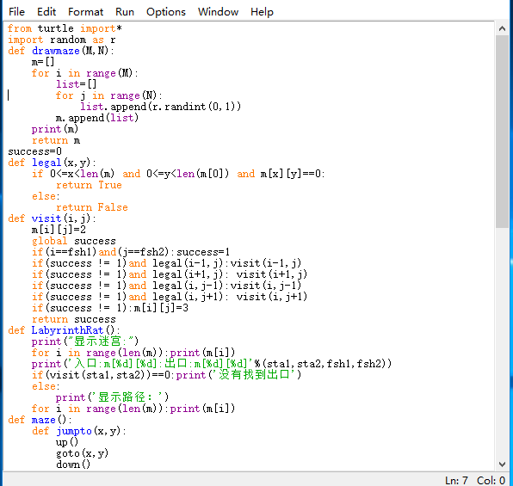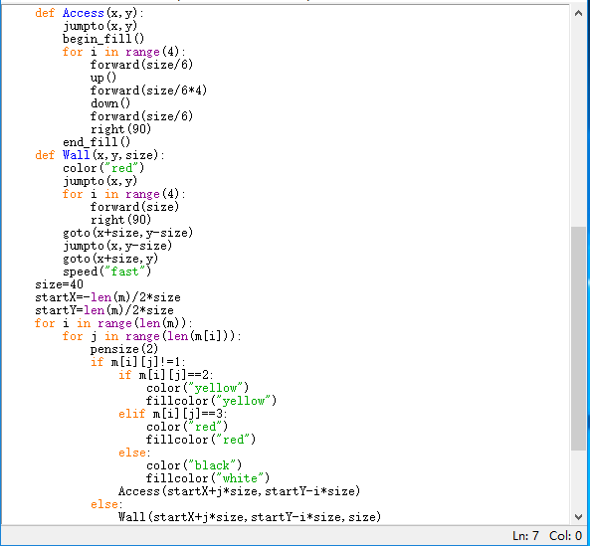
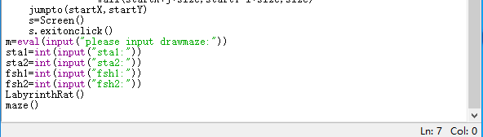
- 运行结果（输出截图）
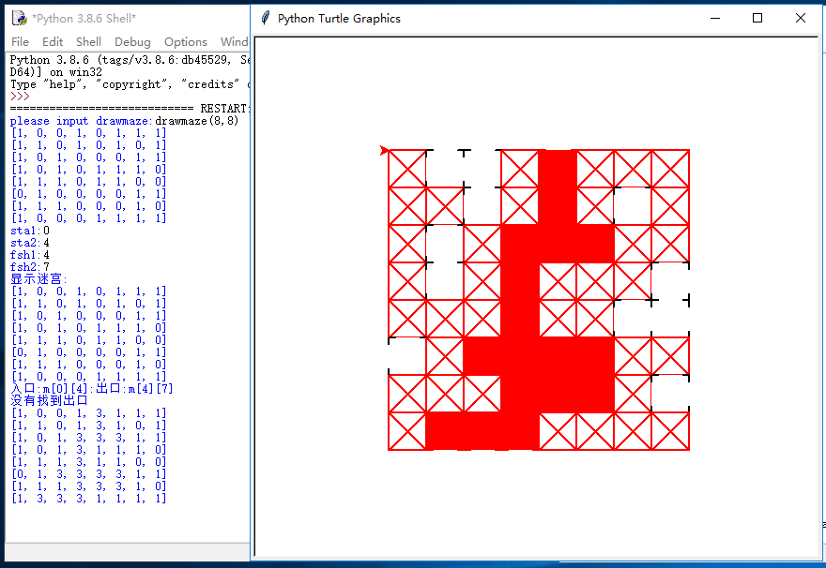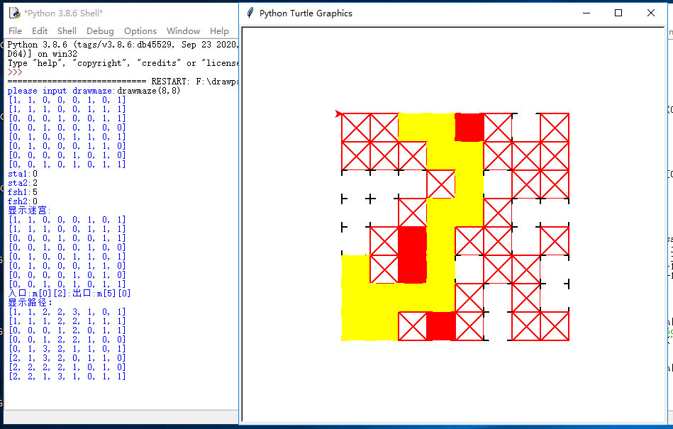
4、实验心得（含：学会了什么？掌握了什么？碰到了什么问题，如何解决的…）：
在实验二让小乌龟走迷宫的代码实践过程中，我学会了变量在各定义函数之间的传递和如何灵活联结各定义函数使其成为一个整体。此外，我也对从用户端传入变量推动程序的运行有了更深刻的理解，进一步增强了我实际应用代码的能力和对代码语法的掌握。这期间遇到过变量无法在各定义函数之间传递和路径绘画错误的问题，但通过查阅教材和自发的理解拓展得到了解决。
提醒：（1）填写页脚处的信息，（2）实验报告内容完成后，将该文件另存到桌面上，文件名改为本人学号，并关闭该文件，（3）进入ftp服务器（ftp://192.168.6.243，用户名：2022jsjbcjc），将该文件拖入到实验2文件夹中。

